试验室环境下低轨卫星通信系统EMC仿真技术研究方案（两页纸）
北京交通大学 电磁安全与电磁防护研究所 周正阳

1 背景与研究意义
- 低轨卫星通信系统快速发展，通信抗干扰性能与电磁兼容性（EMC）评估成为保障系统可靠性的关键环节。
- 传统实验室测试难以复现“多干扰源耦合+动态组网”综合效应，导致测试结果与在轨性能存在偏差。
- 亟需将行业标准要求（骚扰/抗扰度限值、性能判据）与通信性能指标统一到可复用的仿真-实测闭环流程中。

2 研究目标
- 构建覆盖“单星链路-多星动态组网”的实验室EMC/通信联合仿真与评估方法。
- 建立贴近典型应用场景的干扰模型与干扰特征库，并实现极限压力用例的智能生成。
- 形成可移植的测试用例生成方法、标准化评估报告与防护建议，支撑工程正向设计与标准完善。

3 研究内容与关键技术
- 实验测量与数据集：构建微波暗室/GNSS暗箱测试环境，获取链路指标与不同干扰条件下的“干扰-响应”数据集。
- 模型抽象与接口校正：将实测数据拟合为接口函数/节点库，使仿真节点行为与实测对齐，并具备一定外推能力。
- EMC仿真模块集成：基于行业标准，集成骚扰测量仿真（辐射杂散、辐射骚扰、传导骚扰）与抗扰度试验仿真（辐射抗扰度、BCI、ESD等），嵌入限值与性能判据。
- 智能用例生成与闭环验证：建立干扰特征库，结合遗传算法（GA）与生成对抗网络（GAN）生成最恶劣/罕见干扰场景；在仿真平台中动态注入干扰并与实测对标，输出用例库与防护建议。
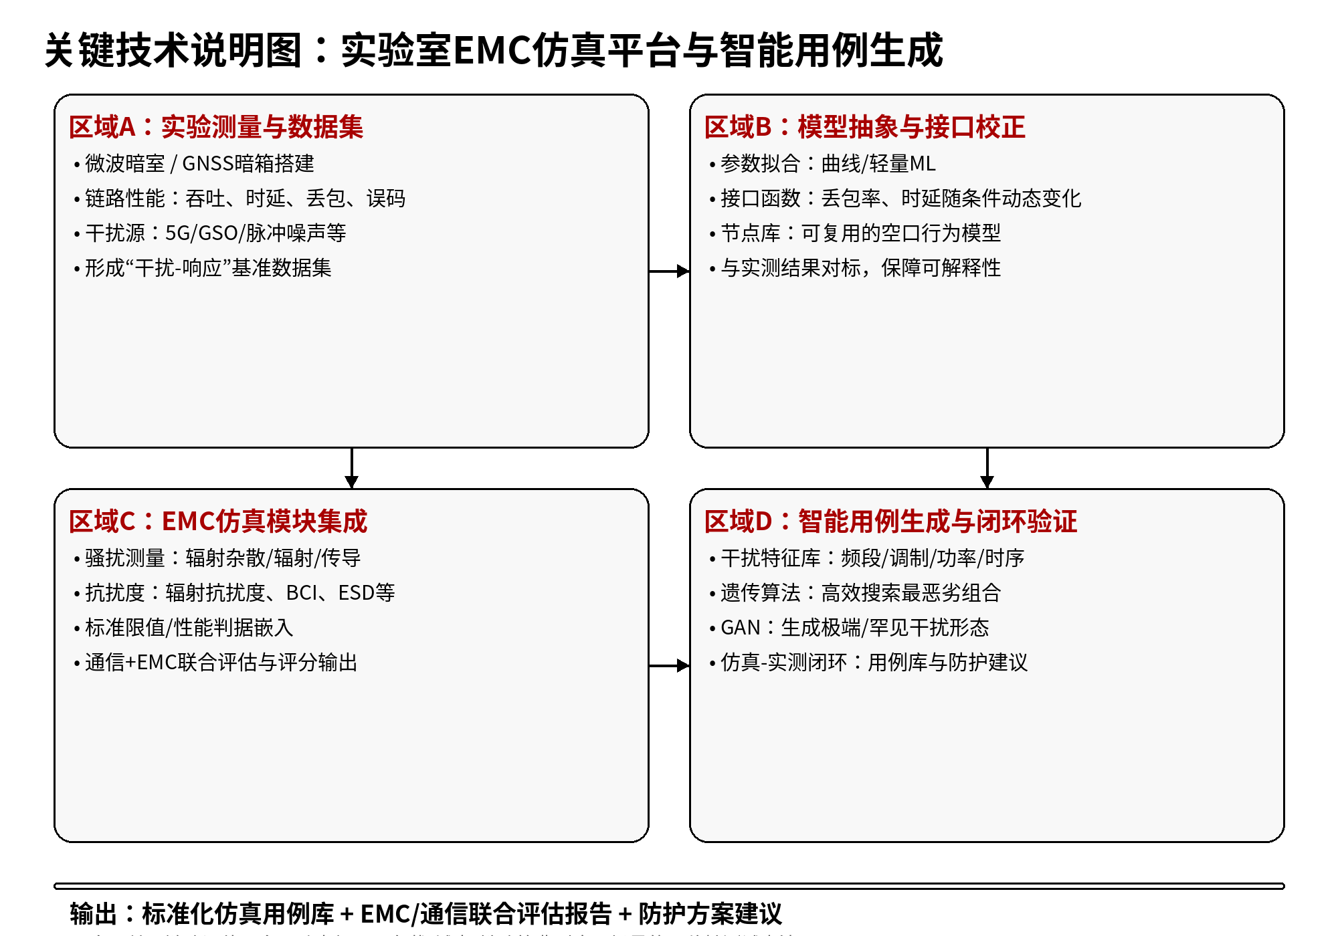
图1 关键技术说明图（两页纸附图）

4 技术路线与实施计划
- 阶段1（0-3个月）：搭建实验室环境与测试链路；完成典型干扰源配置与基准数据采集。
- 阶段2（3-6个月）：完成接口函数/节点库建模与参数校正；初步建立干扰特征库。
- 阶段3（6-9个月）：集成骚扰测量与抗扰度试验仿真模块；实现标准限值/判据嵌入与联合评估流程。
- 阶段4（9-12个月）：GA+GAN智能用例生成与动态注入；仿真-实测闭环验证；沉淀用例库、报告模板与防护建议。

5 预期成果与应用
- 实验基准数据集、接口函数库与干扰特征库（可复用、可扩展）。
- 面向标准要求的EMC/通信联合仿真平台（覆盖骚扰与抗扰度项目）。
- 典型与极限干扰测试用例库（含生成方法）与评估报告模板。
- 支撑工程落地：为抗干扰/防护设计、外场试验规划与行业标准完善提供依据。

